「三鶯跨越景觀橋工程」開工動土典禮

媒體採訪通知

「三鶯跨越景觀橋工程」將於3月12日在鶯歌溪右岸防汛道路舉辦開工動土典禮。本案規劃一座人行及自行車道專用橋跨越鶯歌溪，以銜接兩岸自行車道。並以龍窯為橋體主體造型，結合鶯歌百年陶瓷文化歷史解說及公共藝術，展現由陶瓷起源到未來發展的時光隧道，形塑鶯歌溪口的亮點。完整串聯大漢溪左岸自行車道使用上的連續性。作為鶯歌溪口主要視覺焦點及活動設施。

敬邀您的蒞臨採訪
新北市政府 市長 朱立倫 敬邀
--------------------------------------------------------
時 間：2012年3月12日（星期一）上午10時00分至10時30分
地 點：鶯歌溪右岸防汛道路
出 席 貴 賓：新北市政府 朱市長立倫
新北市議員
(土城、樹林、三峽、鶯歌) | 洪佳君 | 黃永昌 | 林銘仁
(土城、樹林、三峽、鶯歌) | 吳琪銘 | 高敏慧 | 王明麗
(土城、樹林、三峽、鶯歌) | 陳世榮 | 彭成龍 | 歐金獅
經濟部水利署第十河川局 張 局長振猷
新北市政府水利局 張 局長延光
新北市立鶯歌陶瓷博物館 游 館長冉琪
三峽區公所 楊 區長美峰
鶯歌區公所 洪 區長見文
樹林區公所 吳 區長建興
土城區公所 邱 區長武全

【流 程】

時間 | 內容
09:30~10:00 | 報到  印手模
10:00~10:05 | 開場表演  祥獅獻瑞
10:05~10:10 | 工程簡報
10:10~10:20 | 首長致詞  貴賓致詞
10:20~10:30 | 開工儀式
10:30 | 禮成  電音三太子

【新聞聯絡人】
新北市政府高灘地工程管理處 陳科長冠華 02-8969-9596 #300/ 0928-090-163
黃淑貞 02-8969-9596 #310/ 0933-942-949
- 前述活動會依現場情況作彈性調整。

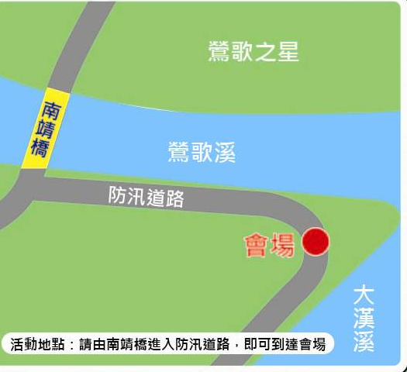
會場位置圖

